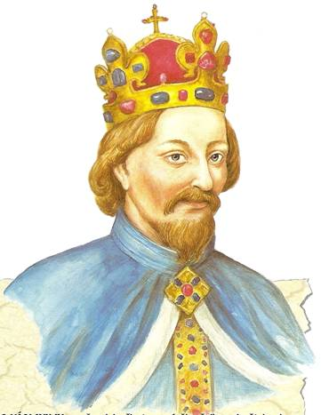

**Přednáška k 600. výročí úmrtí**

**římského císaře a českého krále Václava IV.**

**přednáší profesor Filozofické fakulty University Karlovy**

**PhDr. Jaroslav Čechura, DrSc.**

**Knihovna Březiněves**

**Středa 14. 8. 2019 od 19.00 hodin**

**Rezervace: na tel. 775 062 068 nebo v knihovně**

**Vstupné zdarma**